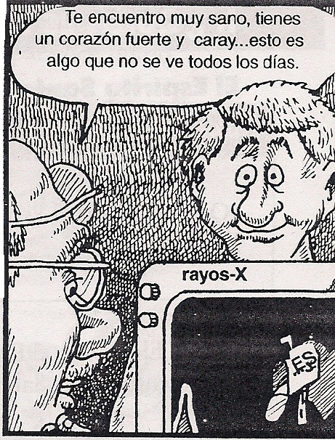
C A P í T U L O C I N C O
5
Descubriendo
Al
Espíritu
Santo

Eso dice gente.

La doctrina del Espíritu Santo es la “Cenicienta” de las doctrinas cristianas. A muy pocos parece interesarles… Y sin embargo, sino fuera por la obra del Espíritu Santo, no habría evangelio, fé, iglesia, no habría cristianismo en el mundo.
J.L. PACKER, TEOLOGO.

Jesús les prometió a sus seguidores que el “Fortalecedor” vendría a estar con ellos para siempre. Esta promesa no es una canción de cuna para el desfallecido. Es una transfusión de sangre para vivir con denuedo.
E PAUL HOVEY

El nombre de Dios lleva a la gente a una asociación a través de toda la tierra, creyentes y no creyentes. La mayoría de la gente conoce el Nombre de Jesús, y tienen una imagen mental del hombre que camino sobre la tierra hace dos mil años.

Ahora hablemos del Espíritu Santo. Es la persona de la trinidad ignorada. Hasta su nombre es misterioso. Para muchos creyentes, también su obra es obscura. ¿Quién es Él? ¿Qué significado tiene Él en tu vida?
La Bíblia tiene mucho que decirnos acerca del Espíritu Santo.

PANORAMA

En esta lección examinaremos las siguientes preguntas:

- ¿Quién es el Espíritu Santo?
- ¿Quién tiene al Espíritu Santo?
- ¿Qué hace el Espíritu Santo?
- ¿Cómo se vive y se trabaja con el Espíritu Santo?

- ¿QUIEN ES EL ESPÍRITU SANTO?

El Espíritu Santo es una persona – Siempre se le describe en las Escrituras como persona no como cosa. Él es uno de los tres miembros del Trino de Dios. Nosotros adoramos a Dios, uno que se expresa como Padre, Hijo y Espíritu Santo.

¿Qué edad tiene el Espíritu Santo? Lee Génesis 1:2 y comenta sobre la descripción del Espíritu Santo. ______________________________________.

¿Por qué Él es Dios?, el Espíritu Santo siempre ha existido. Lee otro pasaje del Antiguo Testamento (A.C.), salmos 139:7-8. Según este pasaje, ¿Dónde esta el Espíritu de Dios? _______________________________________________.

El tipo modesto. No hay duda de que el Espíritu Santo parece tener un papel inferior que el del Padre o del Hijo. Y por eso, ¿Será menos importante? ¿Cómo describe Jesús el Carácter del Espíritu Santo en Juan 16:13-14? _______________________________________________________________.

Comprender enteramente la trinidad está más allá de los límites de nuestras mentes finitas. Sin embargo, Dios diseñó su creación para darnos algunas ilustraciones que se iluminará nuestro entendimiento.

Un hombre tres funciones | Un huevo tres partes con tres propósitos distintos
Padre de sus hijos | Cascarón - Para protección
Hijo de sus padre | Clara - para nutrición
Esposo de su mujer | Yema - Para fertilización

Más ilustraciones. El Espíritu Santo nunca habla de si mismo. ¿Cómo es él? Veamos algunos símbolos que se usan en las Escrituras para describirlo.

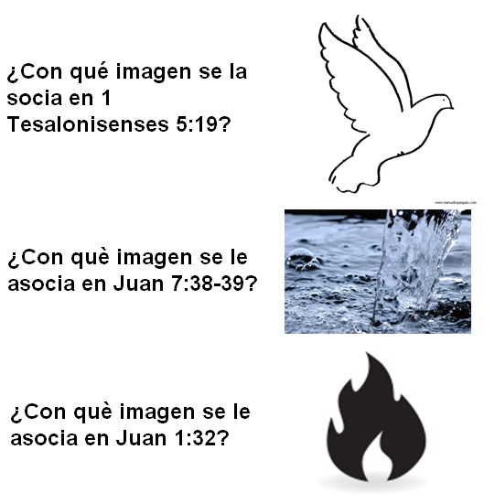

Él es poderoso como el fuego, tan vivificante como el agua y tan manso como una paloma, y derrama sobre nosotros la Unción de Dios. Necesitamos saber más sobre Él Espíritu Santo.

- ¿QUIEN TIENE AL ESPÍRITU SANTO?

Buenas referencias. Lee Juan 16:7. ¿Qué dice este pasaje de la relación de Jesús y el Espíritu Santo (Consolador)? _____________________________.

¿Cuál es la ventaja de tener al Espíritu Santo en lugar de la presencia física de Jesús? ______________________________________________________.

Lee Juan 7:38-39. ¿Quién puede recibir al Espíritu Santo?
_______________________________________________________________.

¿Por qué no había sido dado Él Espíritu hasta ese momento según el versículo 39? _____________________________________.

Nuestro invitado especial. Lee I Corintios 3.16. ¿Por qué es importante que Dios more en nosotros y que seamos Su templo?
____________________________________________________________.

¿Qué harías si supieras que el Presidente de la nación ve a venir a tu casa? ¿Harías limpieza general? ¿Te preocuparías de tener todo en su lugar? La Biblia nos dice que Dios mismo en la forma del Espíritu Santo es nuestro huésped permanente.

Solo miembros. También debemos preguntarnos quienes no tienen al Espíritu Santo.

¿Quién rechaza al Espíritu según Juan 14:17? _________________________.

Lee I Corintios 2:14-16. Describe la diferencia entre el que tiene al Espíritu y el que no. ________________________________________________________.

- ¿QUE HACE EL ESPÍRITU SANTO?

Descripción de trabajo. Ya sabemos quien es Él Espíritu Santo y también que está disponible para todos los creyentes. ¿Cuál es su obra exactamente? ______________________________________________________________.

Lee Juan 14:26. ¿Qué nombre recibe Él Espíritu Santo? _________________.

¿Qué obra hará Él Espíritu por nosotros? _____________________________.

¿Cómo describirías la relación entre Jesús y Él Espíritu Santo?
__________________________________________________.

Lee Juan 16:7-15 ¿Cuál es su rol entre nosotros según los versículos 8-11? _______________________________________________________________.

¿Cuál es su labor según el versículo 13? _____________________________.

¿Qué declaración se hace del Espíritu Santo en los vs. 14 y 15?
__________________________________________________________.

En I Corintios 2:10-16 se amplía el tema. ¿Qué facultad tiene Él Espíritu Santo? ___________________________________________________________.

Según el vs. 13, Él Espíritu Santo también nos da _______________________.

¿Qué atributo nos da Él Espíritu Santo según Hechos 1:8?
______________________________________________________________.

Dones para todos. Él Espíritu también es distribuidor de dones maravillosos. Ve la tabla que enlista algunos de ellos.

Loa dones son definidos y agrupados de distintos modos. Esta es una forma de ver algunos de los dones que Él Espíritu Santo nos da. Si aún no has definido tu don espiritual, existen recursos muy buenos que contienen cuestionarios y guías para descubrir tu don espiritual y que también te enseñan la forma en que puedes usarlos en beneficio del Cuerpo de Cristo y del mundo.

1ª CORINTIOS 12:6-11 DONES DEL ESPÍRITU
Palabra de sabiduría
Palabra de ciencia
Fe
Dones de sanidades
Hacer milagros
Profecía
Discernimiento de Espíritus
Diversos géneros de lenguas
Interpretación de lenguas
1ª CORINTIOS 12:28-30 DONES MINISTERIALES
Apóstoles
Profetas
Maestros
Los que hacen milagros
Los que sanan
Los que ayudan
Los que administran
Los que tienen don de lenguas
EFESIOS 4:11 INSTITUIDOS POR JESUS
Apóstoles
Profetas
Evangelistas
Pastores
Maestros

- ¿COMO SE VIVE Y TRABAJA CON EL ESPÍRITU SANTO?

Poniendo tu casa en orden. Un invitado viene a hospedarse en tu casa indefinidamente. Esto lo hace una parte permanente de tu hogar, como parte de la familia. Esto implica reorganizar la casa. Lo mismo sucede con el Espíritu Santo. ¿De qué forma vamos a vivir con este “Nuevo Residente?

Como hemos visto, Dios nos considera ahora como Su cuerpo, Su Templo. Ciertamente nos comportamos diferente en la iglesia que en el gimnasio. Lee Romanos 6:11-14 ¿Qué debemos hacer según el versículo 11?
_____________________________________________________________

¿Qué clase de ofrenda debemos ofrecerle a Dios? (vs. 13) _______________.

¿Qué acciones llevas a cabo que expresan esta clase de ofrenda a Dios?
______________________________________________.

Autoevaluación. Lee Efesios 4:23-32. Describe las acciones y actitudes que Dios desea que manifestemos en nuestra nueva vida.
___________________________________________________.

¿Qué significa contristar o agraviar al Espíritu Santo según el versículo 30?
________________________________________.

El “sello” del que se refiere el versículo 30, es juramento. El Espíritu Santo es la Marca de Dios en la vida de una persona. ¿Cuál es tu reacción ante esta realidad? ___________________________________________________.

Fruto fresco de temporada. Finalmente, veremos la evidencia de la presencia del Espíritu Santo. Es un invitado que realmente embellece Su Entorno. Lee Gálatas 5:19-25. Enlista el fruto. ¿Explica de qué forma te recuerda los versículos 19-21 el mundo de hoy?
___________________________________________________________.

¿Por qué crees que Pablo hace referencia a la lista de los vs. 22 y 23 como “el fruto”? _______________________________________________________.

¿De lo que hemos visto en esta sesión, que verdad sobre Él Espíritu Santo te ha dado ánimo? Amplía tu repuesta. _______________.

Debió haber sido muy difícil para los seguidores de Jesús comprender que era mejor que él se fuera para que pudiera venir El consolador. La presencia del Espíritu Santo significa que Cristo habita en nosotros. Tenemos su mente, su guianza y su poder en donde quiera que estemos o vayamos. Sin embargo, aún necesitamos los unos a los otros. El Espíritu nos une para ser él cuerpo de Cristo y nos da dones para que nos edifiquemos unos a otros y para extender su reino. Ciertamente seguimos en un aprendizaje a fin de poder andar en el Espíritu.

2. FRUTO DEL ESPÍRITU SANTO.

GALATAS 5:22,23

En cambio, el fruto del Espíritu es amor, alegría, paz, paciencia, amabilidad, bondad, fidelidad, humildad y dominio propio. No hay ley que concede estas cosas.

GALATAS 5:22,23

* Material Tomado de Operación Timoteo, CPEC México – Comité de Profesionales y Empresarios Cristianos

